Granarolo, 8 APRILE 2020

CARI GENITORI,
questo 6° invio rispecchia in piccola parte quello che con i bambini avremmo vissuto a scuola in questo periodo.
Sicuramente avrete percepito che insieme alle letture e alle proposte operative c’è lo sforzo da parte nostra di prenderci cura dei pensieri dei nostri bambini, e questo lo vogliamo fare insieme a voi, creando, in questo tempo sospeso, un ponte virtuale che ci lega nel fare scuola.
Mai come quest’anno festeggiare la PASQUA ci avvicina! … Ci avvicina quest’attesa e la speranza che sarà NUOVA VITA .
BUONA PASQUA cari genitori!
Auguriamo a voi e alle vostre famiglie TANTA SERENITA’!

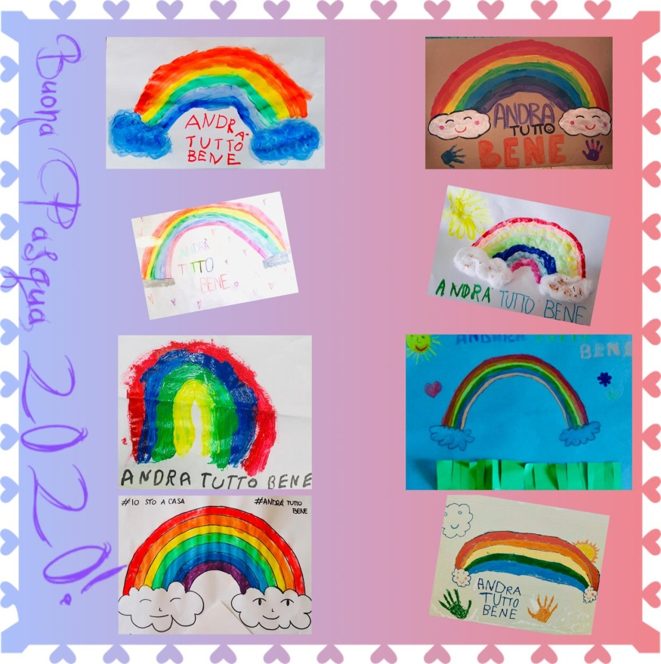
SANTINA CURATOLA
coordinatrice didattica
del POLO per l’INFANZIA
di Granarolo Faentino(RA)

